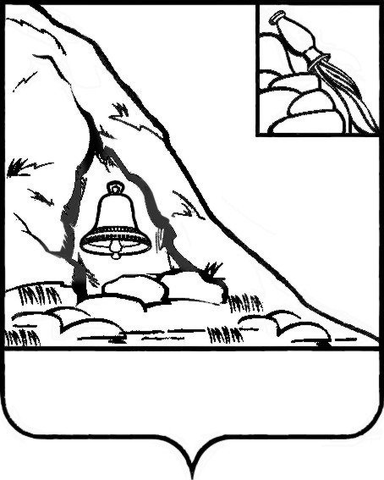АДМИНИСТРАЦИЯ

ПОДГОРЕНСКОГО МУНИЦИПАЛЬНОГО РАЙОНА

ВОРОНЕЖСКОЙ ОБЛАСТИ

ПОСТАНОВЛЕНИЕ

от 02 февраля 2021 года № 26

пгт. Подгоренский

О внесении изменений в административный регламент по предоставлению муниципальной услуги «Присвоение адреса объекту недвижимости и аннулирование адреса», утвержденный постановлением администрации Подгоренского муниципального района Воронежской области от 11 марта 2016 года № 84

В соответствии с Федеральным законом от 06.10.2003 №131-ФЗ «Об общих принципах организации местного самоуправления в Российской Федерации», Федеральным законом от 27.07.2010 № 210-ФЗ «Об организации предоставления государственных и муниципальных услуг», учитывая письмо управления Федеральной службы государственной регистрации, кадастра и картографии по Воронежской области (Управление Росреестра по Воронежской области) от 28.01.2021 № 04-01131-ЕП/21, в целях приведения муниципальных правовых актов Подгоренского муниципального района Воронежской области в соответствие с действующим законодательством Российской Федерации, администрация Подгоренского муниципального района Воронежской области постановляет:

1. Внести в административный регламент по предоставлению муниципальной услуги «Присвоение адреса объекту недвижимости и аннулирование адреса», утвержденный постановлением администрации Подгоренского муниципального района Воронежской области от 11 марта 2016 № 84, следующие изменения:

1.1. В пункте 2.4. раздела 2 административного регламента слова «10 рабочих дней» заменить словами «8 рабочих дней».

1.2. В подпункте 3.3.9. пункта 3.3. раздела 3 административного регламента слова «6 рабочих дней» заменить словами «4 рабочих дня».

1.3. В подпункте 3.4.1.2. пункта 3.4. раздела 3 административного регламента слова «главе администрации Подгоренского муниципального района Воронежской области» заменить словами «главе Подгоренского муниципального района Воронежской области».

1.4. В пункте 5.3. раздела 5 административного регламента слова «главе администрации Подгоренского муниципального района Воронежской области» заменить словами «главе Подгоренского муниципального района Воронежской области».

2. Настоящее постановление разместить на официальном сайте администрации Подгоренского муниципального района Воронежской области.

3. Контроль за исполнением настоящего постановления возложить на заместителя главы администрации района А.И. Рогозина.

|  |  |  |
| --- | --- | --- |
| Глава Подгоренского муниципального района |  | Р.Н. Береснев |